大專生企劃

研究背景

在這個AI高速發展的時代，自駕車的發展也在不斷地推進，自駕車的等級也就被分成了以下幾個等級：

Lv0：無自動化

Lv1：單一的自動化系統(方向或車速)

Lv2：多種自動化功能(方向和車速可同時自動化)

Lv3：條件自動化(在特定條件下可以自動駕駛，如高速公路)

Lv4：高度自動化(大部分可自動駕駛，但有限定區域)

Lv5：完全自動化(自動駕駛價的終極目標，沒有油門，方向盤等)

依照SAE(自動機工程學會)定義標準

研究動機

現今的技術在Lv2、Lv3的部分已經相當的成熟，像是高速公路的跟車系統，或是自動停車等，都已經是耳熟能詳的技術了，但Lv4的發展，始終都是差強人意，還是時不時有意外發生，原因在於現在電腦的資料量還是太少了，路上的環境千變萬化，電腦只要沒有遇到過這種情況，很可能就會導致它出錯，舉例來說，AI看過行人過馬路，但可能沒看過有人穿著萬聖節的服裝，扮成一台車過馬路，他可能就認為「這是一台車，我要跟著他走」，結果開到人行道上，導致悲劇的發生。

研究目的

想要提高訓練用的資料量，就需要大量的人力去標註標籤，相當耗時且沒有效率，因此我想製作一個可以生成「高正確率」及「高精度」的偽標籤模型，不以速度為目的，而是盡量提高它輸出的可靠度，這樣只要不斷給他輸入，它就能一直生成偽標籤，進一步提高訓練模型的資料量。

Input:尚未標註的圖片

Output:高精度的偽標籤(包含detect, segement等)

研究問題

1. 如何提高輸出的可信度
2. 如何在保持高可信度的同時，成本(時間、金錢)低於人類標註

文獻回顧與探討

Combining Labeled and Unlabeled Data with Co-Training

這篇論文使用不同視角，訓練成多個以上的分類器，再使用偽標籤的資料及分別給到多個分類器，再把分類結果當成偽標籤給到其他的分類器繼續訓練，直到準確率無提升為止，具體如下圖。

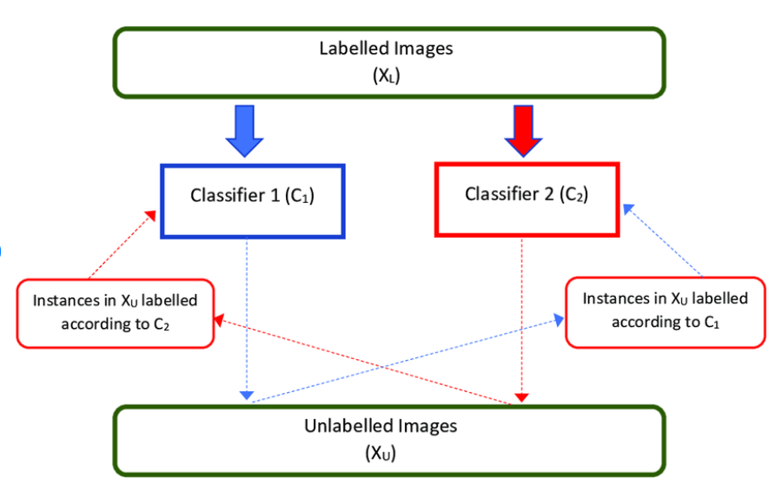

這樣做確實能夠達到以較少人工標註的資料，訓練出較好的模型成果，但限制是在不同的視角訓練出來的模型，不一定都有正提升。

**FixMatch: Simplifying Semi-Supervised Learning with Consistency and Confidence**

這篇論文先用一般有標註的資料進行初步訓練，接著為了使用未標註的資料進行訓練，會對未標註的資料，分別進行弱增強(weak augmentation)和強增強(strong augmentation)。用原本的模型對弱增強的資料進行預測，選擇可信度較高的部分為偽標籤，接著再對強增強的標籤進行預測，並計算它與偽標籤的一致性損失(Consistency Loss)，進一步訓練模型。

然而這也有一些不足，像是閾值的選擇就是一大難題，過高會導致數據缺失，過低又會有雜訊引響；還有數據增強方式的選擇也不是那麼容易，

研究方法及步驟

1. 研究流程

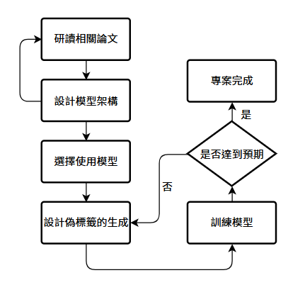

上圖為本次專案的研究步驟，總共有六個步驟。

第一步先研讀關於半監督、無監督深度學習的相關論文，以及視覺模型的相關論文。

同時進行第二步，設計模型架構，用學習到的論文，不斷改進，直到確定最終模型架構。

第三步是選擇模型架構中的視覺模型，或是使用其他任務相關的模型，向是使用yolo系列加上depth anything等等。

第四步是使用他們給出的結果，設計一套交互的篩選方式，生成偽標籤，達到更好的效果。

第五步則是實際進行訓練，同時進行第六步，觀測其結果並進行檢討，如果結果不理想，則嘗試修改偽標籤的生成條件，重新訓練。

1. 模型架構初步設計

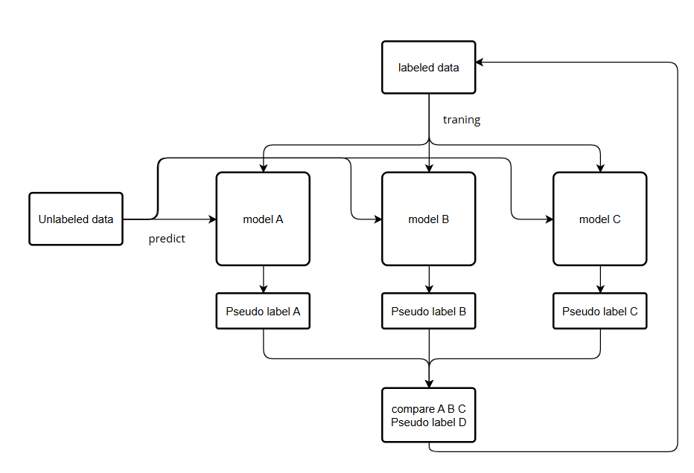

1. 同一筆有標註的資料分別以各自的格式給到各自模型中(A、B、C…)，進行訓練。
2. 訓練完成後，用一部分未標註的資料給到各自的模型內預測。
3. 將預測結果相互比較，相互篩選，選擇出可信度高的偽標籤
4. 將偽標籤拿去繼續訓練模型(A、B、C…)
5. 重複上述步驟直到沒有提升